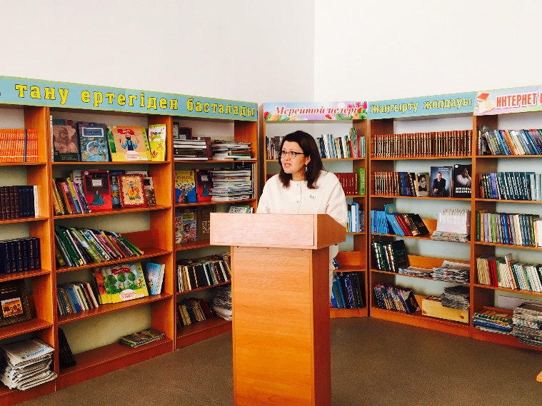
17 августа текущего года в Кызылординской городской школе №278 депутат Мажилиса Парламента РК Наталья Васильевна Жумадилдаева провела медийную встречу. Депутат встретилась с представителями республиканских и областных СМИ и с учителями города. В ходе встречи была разъяснена статья Главы государства "Взгляд в будущее: модернизация общественного сознания" по аспектам: конкурентоспособность, прагматизм, культ знания и открытость сознания. Рассказала о применении статьи в области, отдельно отметила Казалинский и Кармакчинские районы.
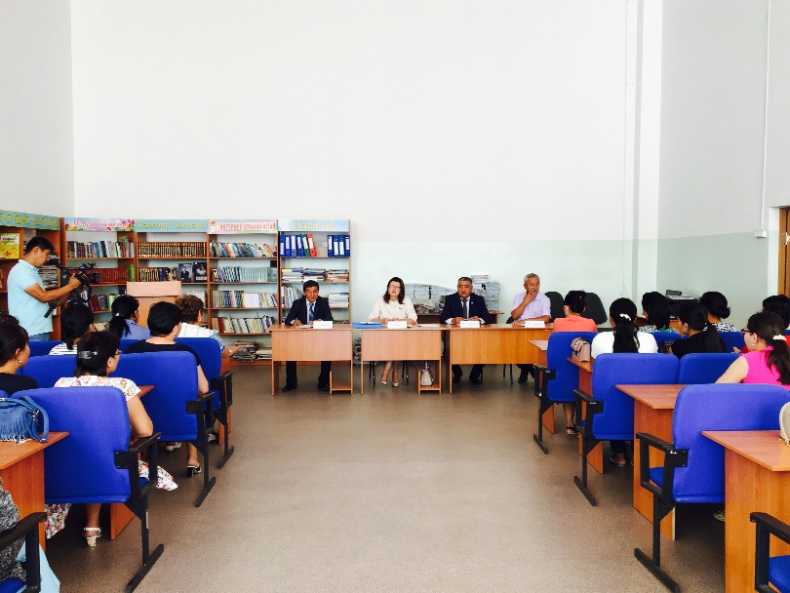
Вместе с этим, Наталья Васильевна дала полную информацию о своей депутатской деятельности. Осветила проект законов, которые в данный период рассматривают и попросила жителей области быть активнее в обсуждении проектов закона, давать предложения и мнения. Так же, она отметила, что анализирует применение закона среди населения и при необходимости внесет предложения по поправке в законопроект.
Депутат выслушала участников встречи, ответила на вопросы и поздравила всех учителей с наступающим новым учебным годом.

